2. 4. 2025

**Nebankovní půjčky v ČR: Lidé s nimi řeší nenadálé výdaje, kvůli zbytečnostem a luxusu by se nezadlužili**

Téměř 40 % se setkalo s nabídkou „šedých“ nebo dokonce nelegálních poskytovatelů úvěru

* **Na luxus se zákazníci nebankovek skutečně nezadlužují. (Pouze 2 % má půjčku na mobilní telefon, 1 % na značkové zboží)**
* **36 % se setkalo s nabídkou úvěrů načerno, nejčastěji na internetu, od známých nebo mají osobní zkušenost**
* **40 % zákazníků nebankovek nebo lidé v jejich okolí dostalo nabídku na spotřebitelský úvěr se zajištěním nemovitosti**
* **V případě nouze by si od lichváře půjčilo až 12 % zákazníků, jak vyplývá z průzkumu mezi zákazníky členských společností Asociace poskytovatelů nebankovních úvěrů (APNÚ)**
* **Rychlost, pohodlnost a dobrá předchozí zkušenost jsou hlavní důvody půjčky u nebankovní společnosti**

**V případě nouze by se na lichváře obrátilo až 12 % respondentů**

Je alarmující, že až 12 % lidí uvedlo, že by byli ochotní vyhledat nelicencovaného poskytovatele v případě, že by nedostalo úvěr na regulovaném trhu. Je to dvakrát více než v loňském roce, kdy takto odpovědělo pouze 5,5 % zákazníků. Necelá polovina zákazníků by nedostatek finančních prostředků nejprve řešila v okruhu blízkých, 27 % v rámci rodiny, 18 % by požádalo o půjčku od známých a přátel. Povzbudivé je, že pětina dotázaných tvrdí, že by začala spořit.

*„Pro lidi v nouzi, kteří se rozhodují pod tlakem, představuje šedý trh nebezpečnou past. Neřídí se zákony, není regulovaný a spotřebitel nemá žádnou ochranu. Stále častěji se setkáváme s případy soukromých poskytovatelů, kteří podmiňují i menší půjčku ručením nemovitostí,“* upozorňuje Aleš Perutka, předseda představenstva APNÚ. *„Další nekalou praktikou jsou tzv. úvěry na fiktivní IČO, kdy poskytovatel nabízí zákazníkovi pomoc s vyřízením IČO pouze kvůli získání půjčky. Takový úvěr ale nepodléhá zákonu o spotřebitelském úvěru a šedý poskytovatel si může diktovat jakékoli podmínky,“* dodává Aleš Perutka.

**36 % se setkalo s nabídkou úvěrů načerno**

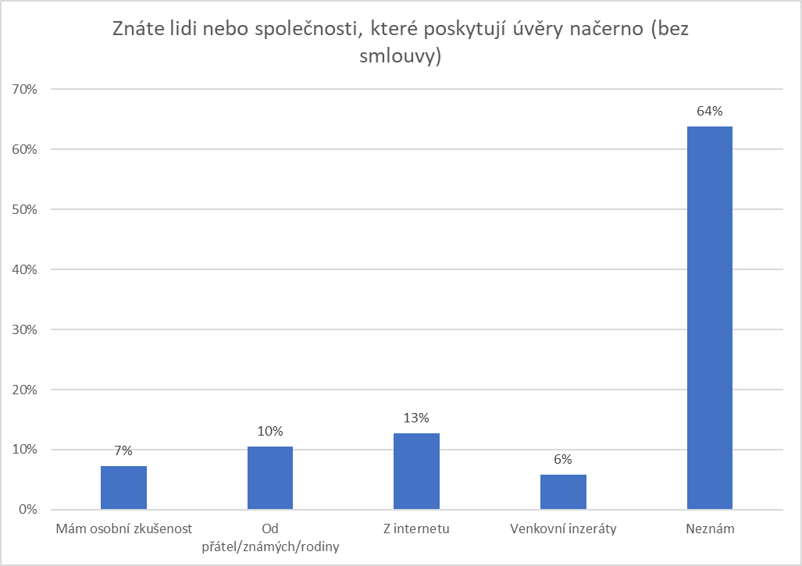Nejvíce se lidé, kteří mají zkušenost s úvěrem bez smlouvy, s těmito nabídkami setkávají na internetu nebo je dostávají emailem. Další skupina je zná z doslechu, od známých, přátel a rodiny a pětina těch, kteří se s nimi setkali, má dokonce osobní zkušenost.

Necelých 40 % dostalo osobně nabídku na úvěr, kdy poskytovatel vyžadoval ručení nemovitostí (a nejedná se o hypotéku) nebo se s ní setkali jejich známí a rodina. 15 % uvedlo, že jim nebo jejich známým byla nabídnuta půjčka spojená se založením živnostenského listu.

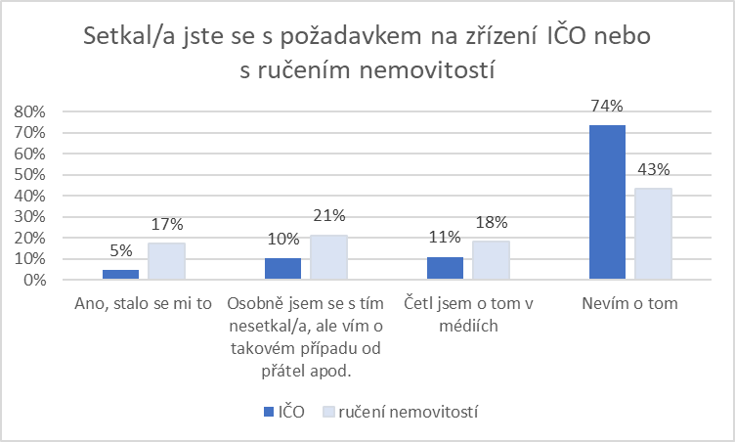

**Zákazníci nebankovek si nepůjčují na luxusní věci nebo dovolenou**

Průzkum potvrzuje, že zákazníci nebankovních společností si půjčují primárně na nezbytné věci nebo nenadálé výdaje, úvěry na nadstandard, značkové zboží nebo např. dovolenou zde v podstatě neexistují.

V posledních 12 měsících si zákazníci členských společností Asociace poskytovatelů nebankovních úvěrů půjčili nejčastěji na opravu domácího spotřebiče nebo automobilu (11 %) nebo nakupovali pračku, ledničku či televizor (10 %) nebo další vybavení domácnosti (10 %). 9 % řeší pomocí půjčky i vyúčtování energií. Jenom 8 % si půjčilo na rekonstrukci domácnosti a dalších 8 % na nájem.

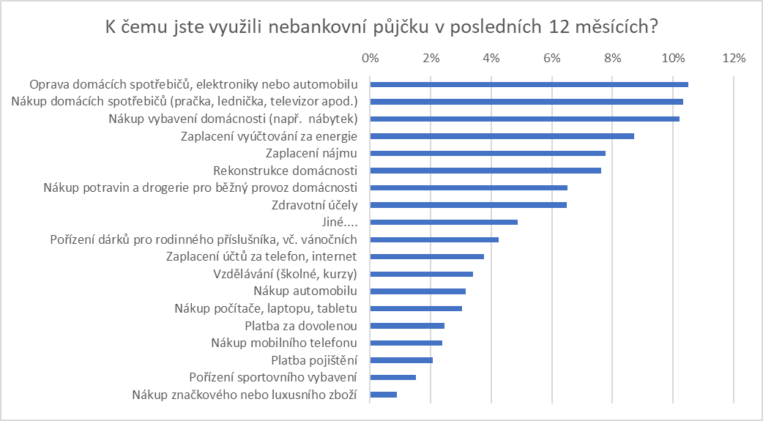

*„Představa, že naši klienti se bezhlavě zadlužují kvůli nejnovějšímu modelu mobilního telefonu, značkovému zboží nebo dovolené, je opravdu mýtus. Naše interní data a nyní i výsledky zákaznického průzkumu ukazují, že je tomu naopak. Na mobilní telefon si bere půjčku 2 % zákazníků, stejně tak na dovolenou, značkové zboží financuje půjčkou pouhé 1 % našich zákazníků,“* popisuje Aleš Perutka.

**Většina zákazníků nebankovek si půjčuje opakovaně**

Zákazníci nebankovních společností potřebují půjčku opakovaně. Až 81 % z nich si půjčuje pravidelně nebo velmi často, což potvrdil i průzkum. *„Naši klienti jsou rizikovější a víme, že žádají o úvěry opakovaně. U každého jednotlivce pečlivě posuzujeme jeho úvěruschopnost, nahlížíme do registrů a úvěr neposkytneme nikomu, kdo nesplní příslušná kritéria. Letos jsme navíc zřídili tzv. APNÚ registr, který sleduje rizikové chování žadatelů napříč trhem a napomáhá nám ke komplexnějšímu posuzování úvěruschopnosti,“* uvádí Aleš Perutka, předseda představenstva APNÚ.

**Proč volí nebankovku? Rychlost, pohodlnost a dobrá předchozí zkušenost**

Nejčastějším důvodem, proč si zákazníci nebankovek jdou půjčit právě tam, a nikoliv do banky, je rychlost vyřízení úvěru, když řeší nenadálé výdaje. *„Neznamená to však, že zákazníkům poskytneme úvěr bez prověření. Řídíme se stejnými pravidly jako banky, stejným způsobem naše zákazníky prověřujeme. Jsme však flexibilnější, se zákazníky dokážeme pracovat individuálně a přizpůsobit nabídku jejich možnostem,“* vysvětluje Aleš Perutka za APNÚ.

Mezi důvody pro oslovení nebankovního poskytovatele uvedli zákazníci i zamítnutí žádosti v bance, i když překvapivě až na čtvrtém místě. Nabízí se však vysvětlení, že velká část zákazníků nebankovních poskytovatelů nabídku bank ani nezvažují.

Druhým nejčastěji zmiňovaným důvodem pro nebankovku je dobrá předchozí zkušenost. Následuje výše splátky a celková částka, kterou člověk u daného poskytovatele za půjčku zaplatí.

O průzkumu

Sběr dat probíhal v únoru 2025 mezi zákazníky APNÚ formou online dotazování, celkově odpovídalo 3 490 zákazníků nebankovních společností, které jsou členy APNÚ.

O APNÚ

Asociace poskytovatelů nebankovních úvěrů (APNÚ) je veřejná a nezávislá organizace sdružující poskytovatele nebankovních úvěrů v České republice. Posláním Asociace je vybudovat spolehlivou, společensky odpovědnou půjčovatelskou praxi zaměřenou na dlouhodobou spolupráci, která bude pozitivně vnímána spotřebiteli i tržním dozorem a bude poskytovat příležitost svobodného a bezpečného rozvoje každému jednotlivci a společnosti formou nebankovních finančních řešení. APNÚ aktuálně sdružuje 15 členů. Více informací na [www.apnu.cz](http://www.apnu.cz)